La journée d’intégration en CAP ATMFC

« Un escape Game, c’est un jeu d’énigmes et d’équipe. Il se joue en famille, entre amis ou entre collègues. Nous, nous avons joué entre élèves de 2nde CAP ATMFC, en équipes !
Il s’est passé beaucoup de choses, on ne peut pas tout vous présenter … mais voici le principal :
Notre mission était de retrouver Huguette, qui a disparu après le petit déjeuner…
9 énigmes à résoudre, trouver des indices et débloquer des cadenas nous ont permis de faire le lien entre les différentes matières enseignées au lycée.

Quelques exemples :

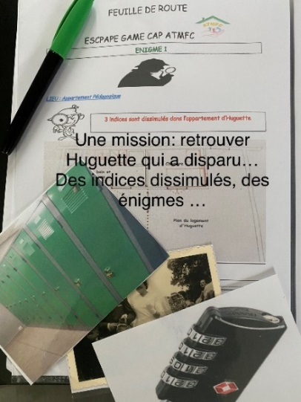
Trois indices dissimulés dans la chambre de Huguette nous ont permis d’ouvrir un cadenas dans les vestiaires pour découvrir la tenue professionnelle, indispensable pour nos TP et dans notre futur métier.

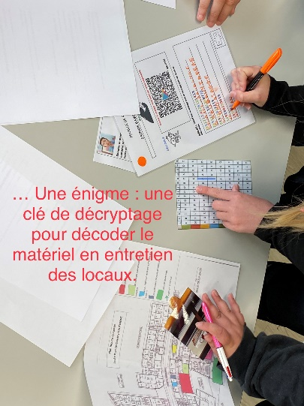

Une énigme, une clé de décryptage pour retrouver le matériel nécessaire à l’entretien des locaux.

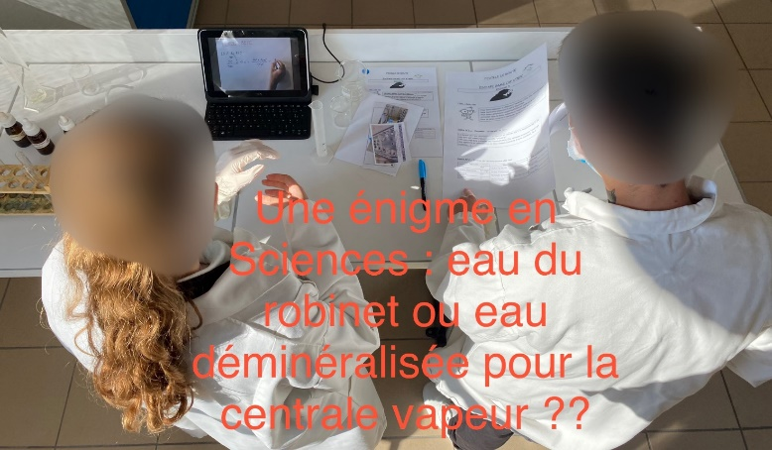

Doser le produit pour les travaux pratiques en entretien des locaux ou analyser la dureté de l’eau en sciences physiques et chimie.

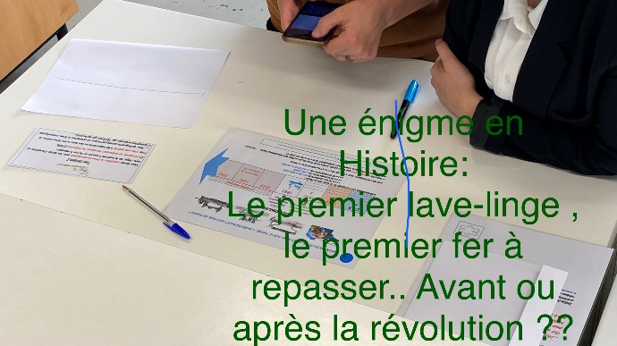
Découvrir des dates historiques sur une frise chronologique en histoire, traduire une petite carte postale de son époux en anglais ou encore préparer un petit déjeuner équilibré.

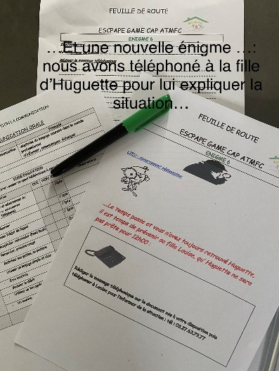

Et puis l’appel téléphonique à Louise, la fille d’Huguette pour la prévenir de la situation… Une dure épreuve car sa fille Louise n’était bien évidemment pas très contente !
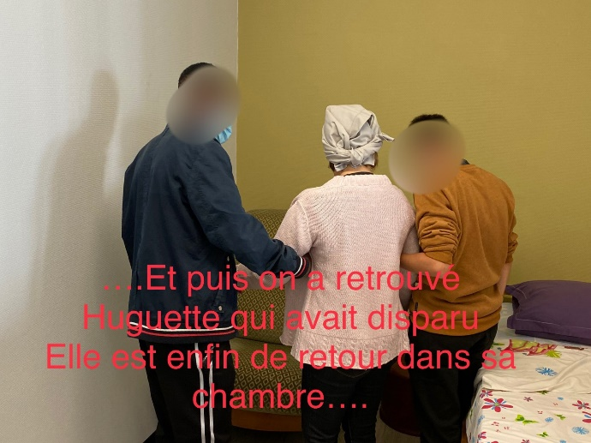

Rassurez-vous ! Nous l’avons retrouvée !

Nous avons aimé cette journée car nous avons découvert la formation et les différents salles et ateliers du lycée. Nous avons aussi fait connaissance puisque nous venons de différents collèges.

.. les élèves de 2CAP ATMFC ..

